BAB I
PENDAHULUAN

- Latar Belakang
Pendidikan sebagai suatu proses, baik berupa pemindahan maupun penyempurnaan akan melibatkan dan mengikut sertakan berbagai komponen dalam rangka mencapai tujuan sesuai dengan yang diharapkan. Pendidikan juga merupakan sarana untukmenciptakan manusia yang berkualitas dan berpotensi dalam arti yang seluas-luasnya, melalui pendidikan akan terjadi proses pendewasaan diri sehingga didalam proses pengambilan keputusanterhadap suatu masalah yang dipakai selalu disertai dengan rasa tanggung jawab yang besar. Pendidikan mempunyai perencanaan yang sangat menentukan perkembangan setiap individu, terutama bagi pembangunan bangsa dan negara. Perkembangan dan kemajuan suatu bangsa sangat berkaitan dengan pendidikan.
Pendidikan anak usia dini adalah suatu upaya pembinaan yang ditujukan kepada anak sejak lahir sampai dengan usia 6 tahun yang dilakukan melalui pemberian rangsangan untuk membantu pertumbuhan dan perkembangan baik jasmani maupun rohani agar anak memiliki kesiapan dalam memasuki pendidikan yang lebih lanjut. Demikian menurut Undang-undang No. 20 Tahun 2003 Tentang Sistem Pendidikan Nasional Pasal 1 ayat 1 bahwa
1
Pendidikan adalah usaha sadar dan terencana untuk mewujudkan suasana belajar dan proses pembelajaran agar peserta didik secara aktif mengembangkan potensi dirinya untuk memiliki kekuatan spiritual keagamaan pengendalian diri, kepribadian, kecerdasan, akhlak mulia, serta keterampilan yang dimiliki dirinya, masyarakat dan bangsa.
Pada pendidikan anak usia dini, perkembangan merupakan proses perubahan dimana anak belajar menguasai hal-hal ketingkat yang lebih tinggi dari berbagai aspek diantaranya aspek sosial emosional, fisik motorik, kognitif, bahasa serta moral dan nilai-nilai agama. Sekalipun kelihatannya terpisah-pisah, aspek – aspek tersebut sebenarnya saling berhubungan dan saling mempengaruhi satu sama lain. Salah satu aspek perkembangan anak usia dini yang paling penting adalah aspek perkembangan bahasa. Masalah bahasa dalam pendidikan memiliki peranan yang sangat penting. Pendidikan di Indonesia menempatkan sebagai salah satu bidang studi yang diajarkan di sekolah. Bahasa merupakan alat komunikasi yang sangat penting dalam kehidupan manusia karena di samping berfungsi untuk menyatakan fikiran dan perasaan kepada orang lain juga berfungsi sebagai alat untuk memahami perasaan dan fikiran orang lain, serta memberikan pengetahuan kebahasaan agar anak lebih mampu mengetahui dan menguasai bahasa dengan sebaik-baiknya.
Pada masa kanak-kanak adalah usia yang paling tepat untuk mengembangkan bahasa. Pada masa ini sering disebut masa “Golden Age” dimana anak sangat peka mendapatkan rangsangan,baik yang berkaitan dengan aspek fisik,motorik, intelektual, sosial, emosional maupun bahasa. Usia Taman Kanak-kanak adalah usia untuk memperoleh berbagai macam pengalaman belajar, namun pada anak usia taman Kanak-kanak pembelajaran dilaksanakan dengan cara bermain sambil belajar dan sebaliknya beljar sambil bermain.
Salah satu komponen kemampuan berbahasa adalah kemampuan membaca awal. Belajar membaca pada anak usia dini akan membantu anak-anak untuk lebih memahami lingkungan, berinteraksi dengan orang lain dalam keluarga maupun dalam mengekspresikan keinginan dan kreativitasnya.
Fenomena yang terjadi di Taman kanak-kanak Mar-mar Kecamatan Burau, Kabupaten Luwu Timur, bahwa kemampuan membaca awal anak kurang. Hal ini terlihat tanda-tanda yang tampak pada keseharian mereka, misalnya tidak mampu dalam menyebutkan simbol-simbol huruf yang dikenal, tidak dapat menyebutkan kata yang mempunyai huruf awal yang sama serta tidak dapat menyebutkan nama benda yang suara huruf awalnya sama, selalu mengantuk, sehingga gairah belajar kurang, bahkan anak tidak mau ke sekolah, Kurangnya motivasi guru terhadap anak untuk mengenal huruf dan kurangnya anak yang memanfaatkan waktunya untuk melihat berbagai macam gambar yang menarik serta kurangnya pemberian stimulasi keaksaraan pada kegiatan di luar sentra bahasa. Disinilah peran guru sangat dibutuhkan dalam mengembangkan bahasa anak usia dini, atau pengembangan bahasa anak pada Taman Kanak-kanak.
Berdasarkan fenomena di atas maka peneliti mencoba melakukan penelitian dengan mengangkat judul ’’Peningkatan kemampuan membaca awal anak melalui kartu huruf di Taman Kanak-kanak Mar-mar Kecamatan Burau Kabupaten Luwu Timur’’. Berdasarkan observasi awal yang dilakukan dalam proses pembelajaran seperti kegiatan membaca awal di Taman Kanak-kanak Mar-Mar Kecamatan Burau Kabupaten Luwu Timur menunjukkan bahwa hasil yang dicapai belum maksimal, dimana dari 10 jumlah anak hanya 2 orang yang dapat melakukan kegiatan seperti menyebutkan simbol-simbol huruf yang dikenal, menyebutkan kata yang mempunyai huruf awal yang sama serta menyebutkan nama benda yang suara huruf awalnya sama. Dengan demikian diharapkan dengan menggunakan kartu huruf, anak akan termotivasi dalam belajar membaca awal dan mempermuda anak dalam mengenal simbol-simbol huruf. Pada anak usia dini peningkatan kemampuan membaca awal anak dilakukan dengan cara belajar sambil bermain, demikian sebaliknya bermain sambil belajar agar anak menjadi tertarik dan tidak bosan dalam mengikuti pembelajaran.
Berdasarkan latar belakang yang telah dikemukakan di atas, maka penulis termotivasi untuk melakukan suatu penelitian dalam bentuk penelitian tindakan kelas (PTK) mengenai peningkatan kemampuan membaca awal anak melalui kartu huruf di Taman Kanak-kanak Mar-mar Kecamatan Burau, Kabupaten Luwu Timur.

- Rumusan Masalah
Berdasarkan latar belakang yang telah dikemukakan diatas, maka yang menjadi permasalahan dalam penelitian ini adalah Bagaimanakah penggunaan kartu huruf dalam meningkatkan kemampuan membaca awal anak di Taman Kanak-kanak Mar-Mar Kecamatan Burau, Kabupaten Luwu Timur?

C. Tujuan Penelitian
Adapun tujuan penelitian yang dilakukan adalah untuk mengetahui penggunaan kartu huruf dalam meningkatkan kemampuan membaca awal di Taman Kanak-kanak Mar-mar Kecamatan Burau, Kabupaten Luwu Timur.

D. Manfaat Penelitian
Sebuah hasil penelitian diharapkan dapat bermanfaat bagi peneliti dan orang lain. Hasil penelitian ini diharapkan dapat member manfaat antara lain :
- Manfaat Teoretis
- Menambah pemahaman penulis sebagai sumber dalam teori pembelajaran membaca pada umumnya dan khususnya dalam meningkatkan kemampuan membaca awal anak dengan menggunakan kartu huruf.
- Menambah pemahaman penulis tentang penyusunan tugas akhir.
- Manfaat praktis
  - Untuk guru, dapat dijadikan pedoman dalam meningkatan kemampuan membaca awal anak dan menambah wawasan tentang stimulasi yang tepat dan mendorong agar lebih kreatif dalam menciptakan beragam media dan kegiatan sesuai situasi dan kebutuhan.
  - Untuk anak didik, dapat meningkatkan kemampuan membaca awal anak sebagai dasar agar anak kelak tidak mengalami kesulitan dalam membaca pada jenjang pendidikan selanjutnya.
  - Untuk sekolah, diharapkan dapat memberikan pengembangan mutu pendidikan.
  - Untuk peneliti, sebagai bahan referensi untuk melakukan penelitian pada permasalahan yang sama.

BAB II
KAJIAN PUSTAKA, KERANGKA PIKIR DAN HIPOTESIS TINDAKAN

A Kajian Pustaka
- Tujuan tentang membaca awal
- Pengertian Membaca Awal
Membaca merupakan bagian dari perkembangan bahasa yang dapat diartikan menterjemahkan simbol atau huruf kedalam suara yang dikombinasikan dengan kata-kata agar orang lain dapat memahaminya. Membaca pada anak usia dini disebut membaca permulaan atau membaca awal. Membaca awal adalah suatu proses pengenalan abjad atau huruf demi huruf menjadi satu suku kata dan suku kata demi suku kata menjadi satu kata. Membaca adalah strategi yang efektif yang menggunakan konteks sesuai dengan teks dalam menkontruksikan makna bacaan.
Abbas S (2006:102) menyatakan bahwa:
“Membaca pada hakikatnya adalah suatu aktivitas untuk menangkap informasi bacaan baik yang terssurat maupun yang tersirat dalam bentuk pemahaman bacaan”

Menurut Bond (Abdurahman, 2004:20). Bahwa:

“Membaca adalah pengenalan symbol-symbol bahasa tertulis yang merupakan stimulus yang membantu proses mengingat tentang apa yang dibaca, untuk membangun suatu pengertian melalui pengalaman yang telah dimiliki”.

Pembelajaran adalah upaya mengkreasi lingkungan dimana struktur kongnitif anak dapat muncul dan berubah yang bertujuan untuk menyediakan pengalaman belajar yang memberi kesempatan kepada anak dalam memperaktekkan operasi-operasi itu.
7
Belajar membaca permulaan, sebaiknya dilakukan melalui pengenalan huruf demi huruf, secara utuh, demikian suku kata demi suku kata akhirnya dapat menjadi suatu kata yang sempurna dan bermakna. Kemampuan anak untuk mengekspresikan diri dapat dikembangkan melalui pengalaman nyata yang diungkapkan melalui kartu huruf.
Kegiatan membaca adalah suatu bentuk komunikasi tertulis yang mencakup fisik dan mental, dengan membaca melibatkan gerak mata dan ketajaman penglihatan aktivitas mental mencakup ingatan dan pemahaman.
Menurut (Anderson,1972:209), Bahwa:
“Membaca awal merupakan suatu proses yang bersifat fisik dan psikologis Proses yang bersifat fisik berupa kegiatan mengamati kegiatan secara viswal. Dengan indra viswal, pembaca mengenali dan membedakan gambar-gambar bunyi serta kombinasinya”.

Berdasarkan uraian di atas maka disimpulkan bahwa membaca awal adalah aktivitas fisik yang melibatkan gerakan mata dan ketajaman penglihatan dengan pengenalan simbol-simbol bahasa tertulis.
- Tujuan Membaca Awal di Taman Kanak Kanak
Jasin, dkk (1979:1) menyatakan tujuan membaca permulaan tidak terlepas dari tujuan pendidikan pada umumnya. Kemampuan membaca awal anak lebih diorientasikan pada kemampuan membaca tingkat dasar, yakni kemampuan menyebutkan huruf, maksudnya dapat melafalkan huruf menjadi bunyi-bunyi bermakna. Pada tahap ini sangat dimungkinkan anak-anak dapat melafalkan lambang huruf yang dibacanya tanpa diikuti oleh pemahaman terhadap lambang bunyi. Kemampuan Melafalkan huruf ini selanjutnya ditingkatkan menuju pemilihan kemampuan membaca tingkat lanjut, yakni kemampuan membaca yang sesungguhnya yaitu kemampuan mengubah lambang-lambang tulis menjadi bunyi-bunyi bermakna disertai pemahaman akan lambang-lambang tersebut. Dengan bekal kemampuan membaca inilah kemudian anak dipajankan dengan berbagai informasi dan pengetahuan dari berbagai media cetak yang dapat diakses sendiri. Kemampuan menulis permulaan tidak jauh berbeda dengan kemampuan membaca awal pada tingkat awal pembelajaran membaca lebih diorientasikan pada kemampuan yang bersifat mekanik. Anak dilatih untuk dapat menuliskan lambang-lambang tulis yang jika dirangkaikan dalam sebuah struktur, lambang-lambang itu menjadi bermakna. Selanjutnya, dengan kemampuan dasar ini secara perlahan-lahan anak diarahkan pada kemampuan menuangkan gagasan, pikiran, perasaan, ke dalam bentuk bahasa tulis melalui lambang-lambang tulis yang sudah dikuasainya. Inilah kemampuan membaca yang sesungguhnya.
Anak yang kurang mampu membaca menandakan bahwa anak tersebut tidak mempunyai kemampuan yang memadai, tidak hanya pelajaran membaca tetapi juga pelajaran lainnya.
Kemampuan membaca juga sangat penting bagi dunia anak, sebagai bekal dalam pendidikan selanjutnya. Tetapi dalam kegiatan pembelajaran membaca harus dibuat menarik dan anak diberikan pem,belajaran yang menyenangkan sehingga anak tidak bosan atau jenuh. Pembelajaran membaca awal yang menyenangkan dalam Era global yang sudah banyak dipengaruhi oleh berbagai media yang semakin canggih. Ini banyak dugaan bahwa tidak semua pendidik bisa memilih atau menggunakan metode sesuai dengan keadaan dan tempat peserta didik tersebut berada. Salahsatu media yang sebaiknya digunakan adalah kartu huruf.
- Tahapan-Tahapan Kegiatan Membaca Awal
Sebagaimana tahapan dalam perkembangan mental dan fisik anak-anak mempunyai tahap perkembangan membaca. Secara khusus perkembangan kemampuan membaca awal pada anak berlangsung beberapa tahap.
Menurut Chorane Eval (dalam Nurbiana Dhieni,2005:5) , perkembangan dasar kemampuan membaca awal sebagai berikut :
- Tahap fantasi, Pada tahap ini anak mulai belajar mengguakan buku. Anak mulai berfikir bahwa buku itu penting dengan cara membolak-balik buku.
- Tahap pembentukan konsep diri, Anak memandang dirinya sebagai pembaca dan mulai melibatkan dirinya dalam kegiatan membaca,pura-pura membaca buku
- Tahapan membaca gambar, Anak menyadari cetakan yang tampak dam mulai menemukan kata yang dikenal
- Tahap pengenalan bacaan, Anak mulai menggunakan tiga sistem
- Tahap membaca lancar, Anak dapat membaca buku secara bebas.
Pada tahap-tahap ini anak mulai suka membuka-buka buku, membolak balik buku, kadang anak suka membawa buku-buku kesukaannya. Anak mulai melibatkan diri dalam kegiatan membaca, juga mulai menggunakan bahasa buku meskipun tidak cocok dengan tulisan.
Anak mulai menemukan huruf yang sudah dikenalnya, dapat mengungkapkan kata-kata yang memiliki makna dalam dirinya, dapat mengulang kembali cerita yang tertulis atau cerita yang telah didengarnya serta mengenal abjad atau huruf.
Anak mulai mengingat kembali cetakan pada konteksnya, berusaha mengenal tanda-tanda pada lingkungan serta mulai menyebutkan simbol-simbol huruf yang dikenalnya.
Pada tahap ini anak dapat membaca mengenal berbagai huruf secara bebas. Dapat membuat perkiraan bahan-bahan bacaan bahkan secara langsung dengan pengalaman anak semakin mudah dibaca dan diingat.
- Faktor-Faktor Yang Mempengaruhi Anak Dalam Membaca Awal.
Kemampuan membaca seperti juga kemampuan menulis merupakan kegiatan kompleks, artinya banyak hal-hal yang mempengaruhi seperti lingkungan keluarga, sekolah, dan masyarakat.
Menurut Shofi (2008:91-94) terdapat beberapa faktor yang mempengaruhi kemampuan dalam membaca awal yaitu:
- Kematangan Mental yaiitu anak telah siap untuk belajar
- Kematangan visual yaitu kemampuan visual anak dapat berkembang dengan baik.
- Kemampuan mendengarkan yaitu anak sudah mampu mendengarkan hal-hal yang bagus yang dapat membantu keberhasilan dalam belajar.
- Kemampuan bicara yaitu perkembangan bicara ketika hendak mengucapkan sebuah huruf.
- Ketrampilan berfikir yaitu sangat membantu ketepatan daya tangkap Anak tehadap materi pelajaran
- Perkembangan Motorik yaitu perkembangan motorik halus dan motorik
- Kematangan sosial dan emosional yaitu emosi anak akan lebih mampu bersabar sehingga dapat berkonsentrasi lebih lama.
- Motivasi yaitu motivasi yang kuat akan mendorong keberhasilan

- Kajian Tentang Kartu Huruf
- Pengertian Kartu Huruf
Membaca awal dengan meng gunakan kartu huruf sangat praktis dalam proses pembelajaran khususnya pada peningkatan kemampuan membaca awal anak di Taman kanak-kanak Mar-mar Kecamatan Burau Kabupaten Luwu Timur. Membaca awal merupakan hal yang sangat penting bagi pendidikan anak usia dini.
Kartu huruf adalah salah satu alat yang dapat digunakan untuk merangsang anak dalam mengikuti proses pembelajaran. Menurut (Ahmad, 1994:6) mengatakan bahwa “Kartu Huruf adalah jenis alat”. yang merupakan perangsang bagi anak untuk belajar khususnya dalam
Membaca awal pada anak usia dini. Menurut Domain (Musta’in 2008:14) Kartu huruf adalah alat untuk memperkenalkan huruf pada anak yang terbuat dari kertas putih yang ditempeli huruf dengan kertas emas berwarna merah sehingga membentuk huruf yang dekat dengan anak.
- Fungsi Kartu Huruf
Awalnya kartu huruf berfungsi sebagai alat bantu dalam kegiatan pembelajaran yakni berupa sarana yang dapat memberikan kemudahan kepada anak dalam rangka mengenal huruf dan memberikan motivasi belajar, dan juga mempertinggi daya serap dan resensi anak terhadap proses pembelajaran.
Hamalik (Ashar, 2007:15) mengemukakan bahwa fungsi kartu huruf dalam proses belajar mengajar dapat membangkitkan keinginan dan minat yang baru, penggunaan kartu huruf tehadap orientasi pengajaran akan sangat membantu keaktifan anak dalam proses pembelajaran utamanya dalam kegiatan belajar membaca awal.

- Langkah-Langkah Penggunaan Kartu Huruf
Menurut (Shinny, 1991: diakses 22 Oktober 2011) Penggunaan kartu huruf dilakukan dengan berbagai cara, tergantung dari tujuan pembelajaran yang hendak dicapai, dimana tujuan pembelajaran tersebut sudah direncanakan sebelum menentukan model kartu huruf. Berdasarkan penggunaan kartu huruf dalam peningkatan kemampuan membaca awal, guru hendaknya melaksanakan kegiatan/persiapan dalam membuat kartu huruf. Kartu huruf ini dibuat dengan menggunakan potongan-potongan kartu yang setiap kartu ditulisi dengan satu huruf. Kartu-kartu ini digunakan untuk membantu dan mempermudah anak dalam belajar mengenal huruf.
Cara membuat kartu ini sangat sederhana. Paling bagus jika guru memulai membuat huruf dari nama setiap anak, kemudian nama benda-benda yang sangat menarik perhatian anak dan berada di sekitar anak. Perlihatkan kartu huruf tersebut satu demi satu secara berulang sampai anak dapat mengetahui dan menghafal huruf itu dengan baik dan benar. Setelah itu barulah kita beralih ke kartu berikutnya. Untuk lebih menarik perhatian anak, kartu huruf diberi warna yang bervariasi sesuai dengan warna kesukaan anak pada umumnya. Permainan kartu huruf dapat pula disertai gambar yang menarik seperti gambar tangan, telinga, kaki, kepala kemudian ditulisi huruf- huruf sesuai dengan nama gambar tersebut.
Menurut Slamet Suyanto (2005) Penggunaan kartu huruf pada anak TK mempunyai langkah-langkah sebagai berikut :
- Guru mempersiapkan alat peraga (kartu huruf)
- Guru mengkondisikan anak didik
- Guru memotivasi anak untuk belajar
- Guru memperkenalkan kartu huruf yang akan digunakan
- Guru menyebutkan huruf demi huruf pada kartu huruf yang telah disiapkan
- Guru memberikan kesempatan pada anak untuk menyebutkan huruf pada kartu huruf
- Guru memberikan pujian kepada anak yang sudah dapat menyebutkan huruf
- Guru memberikan motivasi kepada anak yang belum mampu menyebut huruf dengan baik dan benar

Langkah-langkah tersebut diupayakan dapat menigkatkan kemampuan membaca awal tersendiri khususnya pada anak usia dini dan membangkitkan gairah untuk menambah semangat dalam mengikuti kegiatan belajar. Penggunaan kartu huruf dapat mempermudah anak untuk dapat memahami apa yang diajarkan khususnya pengenalan simbol-simbol huruf.
Beberapa alasan mengapa kartu huruf dapat meningkatkan hasil belajar anak khususnya dalam membaca awal. Menurut Sudjama (2001:2) alasan-alasan tersebut adalah sebagai berikut.
- Pengajaran akan lebih menarik perhatian anak sehingga dapat menimbulkan motivasi anak, bahan pengajaran akan lebih jelas maknanya sehingga dapat lebih dipahami oleh anak dan memungkinkan anak lebih menguasai tujuan
pengajaran yang lebih baik.
- Metode mengajar akan lebih bervariasi sehingga anak lebih terfokus dan guru tidak kehabisan tenaga.

- Indikator Kemampuan Membaca awal
Membaca awal pada anak usia taman kanak-kanak pada prinsipnya berkembang berdasarkan yang dialaminya dan sangat tergantung pada proses perkembangan yang dimiliki anak.
Indikator dalam Dinas Pendidikan Nasiaonal Peraturan Menteri Pendidikan Nasional No. 58 Tahun 2009 (Departemen Pendidikan Nasional). Indikator Kemampuan membaca awal adalah:
- Menyebutkan simbol-simbol huruf yang dikenal
- Menyebutkan kata yang mempunyai huruf awal yang sama
- Menyebutkan nama benda yang suara huruf awalnya sama
- Kerangka Pikir
Dalam penelitian ini, untuk meningkatkan kemampuan membaca awal anak di Taman Kanak-Kanak Mar-mar Kecamatan Burau Kabupaten Luwu Timur, penulis memfokuskan penelitian pada peningkatan kemampuan membaca awal anak melalui kartu huruf. Kemampuan anak dalam menggunakan kartu huruf merupakan salah satu kunci dalam meningkatkan pemahaman terhadap setiap pembelajaran yang akan disampaikan oleh guru. Pembelajaran bermain kartu huruf merupakan suatu kegiatan atau proses. Proses tersebut seperti tahap memahami, tahap mengevaluasi dan tahap menanggapi sehingga dalam proses kegiatan belajar mengajar tahap demi tahap harus dikuasai oleh guru dan anak, sehingga anak mampu memahami pelajaran dengan baik.
Pembelajaran yang menyenangkn dapat berjalan dengan baik apabila ditunjang oleh suasana belajar dan posisi ruangan menyenangkan yang dapat menarik perhatian anak. Jadi dalam kegiatan pembelajaran dengan menggunakan kartu huruf bertujuan agar anak tidak bosan dan tidak jenuh selama proses pembelajaran berlangsung dan lebih termotivasi untuk mengikuti proses pembelajaran utamanya dalam pengenalan simbol-simbol huruf. Pengenalan huruf dilakukan dengan mempersiapkan segala media yang akan digunakan seperti kartu huruf. Kartu huruf ini satu per satu mulai diperlihatkan pada anak disertai dengan penjelasan dari guru.
Berdasarkan uraian di atas maka peneliti memiliki dasar penelitian perkembangan kemampuan membaca awal anak sehingga digunakan indikator penilaian yang berdasar pada peraturan pemerintah nomor 58 tahun 2009 tentang standar pendidikan anak usia dini.

Untuk lebih jelasnya dapat dilihat pada kerangka pikir dibawah ini :
- Anak belum mampu menyebutkan simbol-simbol huruf yang dikenalnya
- Anak belum mampu menyebutkan Kata yang mempunyai huruf awal yang sama
- Anak belum mampu menyebutkan nama benda yang suara huruf awalnya sama Simbol-simbol huruf yang dikenal

Kemampuan membaca awal anak kurang

- Guru mempersipkan alat peraga
- Guru mengkondisikan anak didik untuk dapat duduk dengan baik dan tertib
- Memotifasi anak untuk belajar
- Guru memperkenalkan kartu huruf yang akan digunakan.
- Guru menyebutkan huruf demi huruf pada kartu huruf yang disiapkan
- Guru memberikan kesempatan kepada anak untuk menyebutkan huruf pada kartu huruf
- Guru memberikan motivasi pada anak yang belum dapat menyebutkan huruf

Metode penggunaan kartu huruf

- Anak sudah mampu menyebutkan simbol- simbol huruf yang dikenal
- Anak sudah mampu menyebutkan kata yang mempunyai huruf awal sama
- Anak sudah mampu menyebutkan nama benda yang suara huruf awal sama

Kemampuan membaca awal anak meningkat

Gambar 2. 1 Kerangka Pikir

- Hipotesis Tindakan
Berdasarkan kerangka pikir diatas, maka dapat dirumuskan hipotesis penelitian ini sebagai berikut:
“Jika kartu huruf digunakan, maka kemampuan membaca awal anak di Taman Kanak-kanak Mar-Mar Kecamatan Burau Kabupaten Luwu Timur dapat meningkat”

BAB III
METODE PENELITIAN

- Pendekatan dan Jenis Penelitian
- Pendekatan Penelitian
Pendekatan yang digunakan dalam penelitian ini adalah pendekatan kualitatif bertujuan untuk menggambarkan keadaan atau status fenomena. Dalam hal ini peneliti hanya ingin mendeskripsikan hal yang berhubungan dengan pengembangan bahasa, kemampuan membaca awal anak melalui kartu huruf pada saat kegiatan pembelajaran berlangsung.
- Jenis penelitian
Jenis penelitian dalam penelitian ini adalah Penelitian Tindakan Kelas (PTK). Dalam hal ini peneliti mengamati perkembangan bahasa, Kempuan membaca awal anak melalui kartu huruf yang dicapai pada setiap tahap pelaksanaan pembelajaran yang meliputi perencanaan, pelaksanaan tindakan, observasi dan refleksi
- Fokus Penelitian
Sasaran penelitian ini adalah difokuskan pada anak Taman Kanak-kanak Mar-mar Lagego Kecamatan Burau Kabupaten Luwu Timur dengan menggunakan kartu huruf dalam meningkatkan kemampuan membaca awal. Yang dimaksudkan dalam penelitian ini adalah :
19
- Proses pembelajaran, yaitu mengamati aktivitas mengajar guru dan aktivitas belajar anak tentang penggunaan kartu huruf dalam meningkatkan kemampuan membaca awal anak di Taman Kanak-kanak Mar-mar Kecamatan Buarau Kabupaten Luwu Timur
- Kemampuan anak dalam membaca awal yaitu dalam proses kegiatan belajar mengajar baik pada kegiatan siklus I maupun siklus II, dilakukan penelitian hasil belajar untuk mengetahui ada tidaknya peningkatan kemapuan membaca awal pada anak.

- Setting dan Subjek Penelitian
Penelitian ini dilaksanakan di Taman Kanak-kanak Mar-mar Lagego Kecamatan Burau Kabupaten Luwu Timur dengan jumlah anak didik sebanyak 10 orang sebagai penerima pembelajaran dengan 1 guru sebagai pelaksana pembelajaran.
- Prosedur dan Desain Penelitian
Rencana penelitian tindakan kelas dilaksanakan dalam dua siklus dengan empat kali tatap muka.
a. Siklus I, berlangsung selama dua kali tatap muka
b. Siklus II, berlangsung selama dua kali tatap muka
Pelaksanaannya dilakukan oleh guru dan peneliti secara kolaboratif. Guru bertindak sebagai pengajar dengan memotivasi anak dalam meningkatkatkan kemampuan membaca awal anak pada Kelompok B di Taman Kanak-kanak Mar-mar Kecamatan Burau Kabupaten Luwu Timur, Sementara peneliti bertindak sebagai observer dan guru sebagai pengajar untuk mendapatkan data yang lebih objektif.
Bagan Model PTK Selanjutnya akan digambarkan dalam siklus Penelitian Tindakan Kelas.
Hopkins (1993: 105) sebagai berikut
Perencanaan
Refleksi
Tindakan Observasi
Perbaikan rencana
Refleksi
Tindakan Observasi
Refleksi

Tindakan Observasi

Dan seterusnya
Perbaikan rencana

Gambar 3.1 Spiral Penelitian tindakan kelas.Hopkins (1993:105)

- Siklus I
- Tahap Perencanaan
- Mengadakan pertemuan dengan guru kelompok untuk menelaah materi yang akan diajarkan.
- Melakukan observasi di lokasi penelitian.
- Mengidentifikasi tentang permasalahan dalam pelaksanaan kegiatan pembelajaran yang berhubungan dengan peningkatan kemampuan membaca awal anak di Taman Kanak-Kanak Mar-Mar Kecamatan Burau Kabupaten Luwu Timur.
- Menyusun Rencana Kegiatan Harian (RKH) berdasarkan materi yang akan diajarkan.
- Membuat lembar observasi untuk mengamati proses pembelajaran.
- Menyediakan alat dan bahan yang akan digunakan dalam kegiatan pembelajaran.
- Tahap Pelaksanaan Tindakan.
Pelaksanaan tindakan yaitu tahap tindakan dengan menerapkan strategi pembelajaran melalui penggunaan kartu huruf dalam meningkatkan kemampuan membaca awal anak di Taman Kanak-kanak Mar-mar Kecamatan Burau Kabupaten Luwu Timur. Pelaksanaan tindakan setiap siklus dalam penelitian ini mengikuti langkah skenario sebagai berikut:
- Merupakan kegiatan pembukaan dimana guru memberikan kegiatan berbaris di depan kelas sambil mengajarkan cara-cara berbaris yang baik dan benar. Disamping itu guru mengajarkan cara hormat kepada bendera merah putih. Pada tahap ini guru juga mengajarkan lagu-lagu yang tepat dinyanyikan pada saat berbaris. Kemudian guru mempersilahkan anak memasuki ruang kelas, setelah semua anak memasuki ruang kelas guru mengawali kegiatan dengan cerita-cerita yang dapat menarik perhatian anak, dan menyanyikan lagu sesuai kesukaan anak yang berhubungan dengan tema guna memotivasi anak untuk siap mengikuti atau memulai kegiatan pembelajaran. Sebelum memasuki kegiatan inti terlebih dahulu guru mengadakan apersepsi.
- Mengarahkan perhatian anak didik tentang aktivitas kegiatan yang akan dilaksanakan.
- Mengarahkan atau mengatur posisi anak didik
- Guru memberikan materi pelajaran sesuai dengan rencana kegiatan harian. .
- Mengajarkan cara membaca awal pada anak.
Dalam hal ini guru memperkenalkan cara membaca awal pada anak dengan menggunakan kartu huruf. Setelah itu anak diminta untuk menyebutkan huruf demi huruf yang ada pada kartu huruf secara bergantian.
- Menutup pelajaran dengan mangadakan evaluasi atau Tanya jawab dengan anak.
- Tahap Observasi
- Bersama dengan guru, peneliti membuat catatan pada lembar observasi yang telah disiapkan selama proses pembelajaran berlangsung. Pengamatan dan pemantauan dalam proses pembelajaran serta perilaku-perilaku anak dalam kegiatan belajar dilaksanakan oleh peneliti dengan menggunakan format observasi yang telah dibuat sebelumnya.
- Melakukan analisis terhadap hasil observasi dan hasil kerja anak
- Tahap Refleksi
- Mendiskusikan hasil yang diperoleh setelah menggunakan kartu huruf dalam meningkatkan kemampuan membaca awal pada anak.
- Mengajukan usul perbaikan sesuai dengan data selama pembelajaran.
- Memantapkan rencana yang akan diterapkan pada siklus II berdasarkan hasil observasi dan analisis
- Mendiskusikan dengan guru tenteang metode yang akan digunakan selanjutnya dalam siklus II
- Bersama dengan guru mendiskusikan rencana perbaikan atau perubahan dari siklus I
- Siklus II
- Tahap perencanaan
Perencanaan pembelajaran pada siklus II merupakan tindak lanjut yang dirancang untuk memperbaiki proses dan hasil pembelajaran pada siklus I. Bagian-bagian yang menyebabkan proses pembelajaran tergolong sangat kurang (SK), kurang (K), cukup (C) diupayakan untuk diperbaiki, sedangkan bagian yang termasuk bagus (B) atau telah memenuhi target tetap dipertahankan.
- Tahap Pelaksanaan Tindakan
Mengulangi kegiatan seperti pada siklus I dengan sejumlah perubahan atau perbaikan atau penyempurnaan. Tahap-tahap pelaksanaan kegiatan pembelajaran disesuaikan dengan skenario pembelajaran yang telah disusun sebagai tindak lanjut terhadap hasil reflaksi siklus I.
- Tahap Observasi
Melakukan perubahan atau perbaikan terhadap lembar observasi
- Tahap Refleksi
- Berdiskusi dengan guru mengenai tindakan yang baru saja dilakukan
- Menyimpulkan ketercapaian atau keberhasilan proses dan hasil pembelajaran sebagai dasar untuk melakukan tindak lanjut.
- Kegiatan berakhir setelah penggunaan kartu huruf telah berhasil dalam meningkatkan kemampuan membaca awal di Taman Kanak-Kanak Mar-Mar Kecamatan Burau Kabupaten Luwu Timur.
- Teknik Pengumpulan Data
Untuk memperoleh data yang lengkap dilakukan dengan menggunakan teknik pengumpulan data yang sesuai dengan situasi dan kondisi penelitian. Adapun teknik pengumpulan data yang digunakan dalam penelitian ini adalah teknik observasi dan dokumentasi.
  - Observasi
Observasi digunakan untuk mendapatkan data tentang aktivitas belajar anak dan aktivitas mengajar guru untuk menggunakan kartu huruf dalam meningkatkan kemampuan membaca awal pada anak di Taman Kanak-kanak Mar-mar Kecamatan Burau Kabupaten Luwu Timur.
  - Dokumentasi
Dokumentasi yaitu pengumpulan data dengan mengadakan pencatatan terhadap sejumlah dokumen atau bukti lain yang erat hubungannya dengan penelitian ini. Instrumen dokumentasi yang digunakan adalah model Baik (B), Cukup (C), Kurang (K) dan dokumentasi tertulis. Model checklis dimaksudkan untuk merekap data tentang jumlah anak di Taman Kanak-Kanak Mar-Mar Kecamatan Burau Kabupaten Luwu Timur dan data lain yang berhubungan dengan penggunaan kartu huruf dalam meningkatkan kemampuan membaca awal pada anak, sedangkan model tertulis digunakan untuk mengumpulkan data identitas responder dari anak di Taman Kanak-Kanak Mar-Mar Kecamatan Burau Kabupaten Luwu Timur.
- Teknik Analisis Data Dan Indikator Keberhasilan
    - Analisis Data
Teknik analisis data dalam penelitian tindakan kelas ini menggunakan teknik analisis data secara kualitatif. Oleh sebab itu teknik analisis yang digunakan dalam penelitian ini teknik analisis deskriptif. Data yang telah diperoleh dari hasil dokumentasi, wawancara, dan observasi, dilanjutkan dengan analisis data menggunakan teknik analisis deskriptif kualitatif yang diperoleh dari guru dan anak dengan mendeskripsikan (memaparkan), menganalisis dengan menginterpretasi secara mendalam terutama data yang berhubungan dengan penggunaan kartu huruf dalam pembelajaran di Taman Kanak-kanak Mar-mar Kecamatan Burau Kabupaten Luwu Timur.
Tehnik analisis data hasil penelitian merupakan proses penyusunan data agar dapat ditafsirkan dan disimpulkan sebagai jawaban atas masalah yang dikaji dalam penelitian yang dilakukan untuk mengukur peningkatan kemampuan membaca awal anak melalui kartu huruf di Taman Kanak-kanak Mar-mar Kecamatan Burau Kabupaten Luwu Timur. Dengan demikian semua data yang diperoleh berdasarkan hasil pembelajaran yang dilakukan (2 kali pertemuan setiap siklus), dianalisis melalui langkah-langkah sebagai berikut.
        - Mengumpulkan data
        - Mengklasifikasi data
        - Mereduksi data
        - Memverifikasi data

Alur tahapan dalam analisis data digambarkan sebagai berikut:
Pengumpulan Data
Penyajian Data

Kesimpulan / verifikasi
Reduksi Data

Gambar 3 Analisis Data
Data yang dibutuhkan dalam penelitian ini dikumpulkan dengan tehnik observasi dan pencatatan lapangan. Semua data yang diperoleh dalam penelitian ini dianalisis melalui analisis deskriptif. Analisis didasarkan pada aktivitas belajar yang berpedoman pada buku Pedoman Penilaian Taman Kanak-Kanak (Dirjen PAUD, 2007).
Data yang diambil selanjutnya diinferensi dengan cara mengadakan komparasi dengan teori-teori dan hasil temuan yang telah ada. Seluruh proses analisis dan inferensi data akan dideskripsikan secara kualitatif dalam bentuk laporan hasil penelitian.

Penilaian Hasil Belajar Anak
No | Kategori | Indikator | Simbol
1 | Baik | Anak dapat melakukan kegiatan dengan baik  dan benar | ●
2 | Cukup | Anak dapat melakukan kegiatan dengan bantuan  Guru | √
3 | Kurang | Belum belum melakukan kegiatan walaupun dengan bantuan guru | ○

Keterangan:
- Menyebutkan simmbol-simbol huruf yang dikenal
● = | Anak dapat menyebutkan simbol-simbol huruf yang dikenal tanpa bantuan guru
√ = | Anak dapat menyebutkan simbool-simbol huruf yang dikenal dengan bantuan guru
○ = | Anak belum dapat menyebutkan simbol-simbol huruf yang dikenal Walaupun dengan bantuan guru
- Menyebutkan kata yang mempunyai huruf awal yang sama
● = | Anak dapat menyebutkan kata yang mempunyai huruf awal yang sama tanpa bantuan guru
√ = | Anak dapat menyebutkan kata yang mempunyai huruf awal yang sama dengan bantuan guru
○ = | Anak belum dapat menyebutkan kata yang mempunyai huruf awal yang sama Walaupun dengan bantuan guru
- Menyebutkan nama benda yang suara huruf awalnya sama
● = | Anak dapat menyebutkan nama benda yang suara huruf awalnya sama tanpa bantuan guru
√ = | Anak dapat menyebutkan nama benda yang suara huruf awalnya sama dengan bantuan guru
○ = | Anak belum dapat menyebutkan nama benda yang suara huruf awalnya sama walaupun dengan bantuan guru
Pada siklus I tingkat keberhasilan belum mencapai target yang diharapkan karena pada penelitian siklus I ada (8) anak yang belum mampu menyebutkan simbol-simbol huruf yang dikenal, belum mampu menyebutkan kata yang mempunyai huruf awal yang sama serta belum mampu menyebutkan nama benda yang suara huruf awalnya sama. Namun penelitian pada siklus II kemampuan membaca awal anak mengalami peningkatan, yakni sebagian besar (8) anak yang sudah mampu menyebutkan simbol-simbol huruf yang dikenal,menyebutkan kata yamg mempunyai huruf awal yang sama serta menyebutkan nama benda yang suara huruf awalnya sama.
Tingkat pencapaian perkembangan menggambarkan usia,dan perkembangan yang diharapkan dicapai anak pada usia tertentu. Perkembangan anak berlangsung secara berkesinambungan yang berarti bahwa tingkat perkembangan yang dicapai pada suatu tahap diharapkan meningkat baik secara kualitatif pada tahap selanjutnya. Perkembangan setiap anak berbeda-beda satu sama lain karena dipengaruhi oleh faktor internal dan eksternal, namun demikian perkembangan anak tetap mengikuti pola yang umum. Agar anak mencapai perkembangan yang optimal.
- Indikator Keberhasilan
Indikator Keberhasilan dalam penelitian tindakan kelas ini adalah bila kemampuan membaca awal anak di Taman Kanak-Kanak Mar-Mar Kecamatan Burau Kabupaten Luwu Timur, selama pembelajaran berlangsung dengan menggunakan Kartu huruf mengalami peningkatan dari siklus I ke siklus II. Hal ini ditandai dengan sebagian besar atau ada 8 anak yang berada pada kategori baik, artinya ada 8 anak yang sudah mampu menyebutkan simbol-simbol huruf yang dikenal, menyebutkan kata yamg mempunyai huruf awal yang sama serta menyebutkan nama benda yang suara huruf awalnya sama.

BAB IV
HASIL PENELITIAN DAN PEMBAHASAN

- Hasil Penelitian
- Paparan Data Siklus I
Kegiatan penelitian dengan menggunakan kartu huruf dalam proses pembelajaran diawali dengan melakukan suatu kegiatan pra penelitian yakni dengan melakukan dialog dan meminta izin kepada kepala TK Mar-mar untuk melakukan penelitian. Ditetapkan kelompok B sebagai objek penelitian. Adapun jumlah anak didik yang menjadi objek dalam penelitian ini berjumlah 10 orang anak dan 1 guru. Dari hasil observasi yang dilakukan sebelum penelitian, maka peneliti merancang pembelajaran dengan menggunakan media pembelajaran melalui kartu huruf yang diharapkan mampu meningkatkan hasil belajar membaca awal pada TK Mar-mar. Rancangan tersebut tertuang dalam Rencana Kegiatan Harian (RKH), melalui rencana kegiatan harian dengan menggunakan media pembelajaran kartu huruf peneliti berupayah meningkatkan hasil belajar membaca awal yang akan dilaksanakan dalam dua siklus. Kegiatan yang dilakukan tindakan siklus I meliputi perencanaan, pelaksanaan tindakan, observasi dan refleksi. Masing-masing kegiatan diuraikan sebagai berikut.

32
- Siklus I
- Tahap Perencanaan Tindakan
Pada tahap perencanaan ini peneliti membuat rencana kegiatan harian dengan tema Diri Sendiri dan sub tema Mengenal Tubuhku yang dilaksanakan selama dua kali tatap muka. Perencanaan tersebut disusun dan dikembangkan oleh peneliti serta dikonsultasikan dengan guru yang mengajar berupa : (1) Menelaah dan mengkaji kurikulum, (2) Mengidentifikasi pola penggunaan kartu huruf dalam pembelajaran, (3) Merumuskan dan mempersiapkan model penggunaan kartu huruf dalam kegiatan pembelajaran. Dalam kegiatan ini peneliti juga merancang kegiatan yang mengarahkan anak kepada peningkatan kemampuan membaca awal melalui penggunaan kartu huruf dengan 3 indikator yaitu menyebutkan simbol-simbol huruf yang dikenal, menyebutkan kata yang mempunyai huruf awal yang sama serta menyebutkan nama benda yang suara huruf awalnya sama. Fokus penelitian pada saat kegiatan inti adalah penggunaan kartu huruf. Dalam kegiatan pembelajaran ini ada lima aspek yang harus diamati (observasi) selama pembelajaran berlangsung yakni : (1) Kesiapan anak untuk belajar, (2) respon anak terhadap materi pelajaran, (3) respon anak terhadap media ( kartu huruf ) yang akan digunakan, (4) keaktifan anak dalam mengikuti pembelajaran, (5) situasi atau suasana kelas selama proses pembelajaran berlangsung. Aspek pengamatan ( observasi ) yang harus dilakukan anak selama pembelajaran berlangsung kegiatan yakni : (1) keseriusan anak dalam mengikuti pembelajaran, (2) keaktifan anak selama proses pembelajaran berlangsung, (3) Respon anak ketika menggunakan kartu huruf (4) anak menyebutkan huruf dengen benar, (5) anak bersemangat dalam menyebutkan huruf
- Tahap pelaksanaan Tindakan
Pada tahap pelaksanaan, terdapat tiga jenis kegiatan pembelajaran yaitu kegiatan awal, kegiatan inti dan kegiatan akhir, namun fokus penelitian adalah pada saat kegiatan inti berlangsung. Adapun kegiatan-kegiatan yang diberikan kepada anak didik pada pertemuan 1 siklus I sebagai berikut :
Pertemuan Pertama
- Kegiatan Awal
Merupakan kegiatan pembukaan dimana guru mengarahkan anak untuk berbaris didepan kelas dengan teratur dan antri masuk kelas satu per satu. Setelah anak sudah duduk dengan baik maka guru memberi salam dan anak membalasnya, kemudian guru membinmbing anak untuk membaca doa sebelum belajar dan anak mengikutinya. Setelah itu guru mengarahkan anak untuk meloncat dari atas meja dengan ketinggian 30-50 cm dan dilanjutkan dengan tanya jawab tentang agama yang diaunt masing-masing anak, kemudian guru dan anak secara bersama-sama menyanyikan lagu sesuai dengan tema dilanjutkan dengan Tanya jawab tentang kegiatan yang dilaksanakan anak didik sebelum berangkat ke sekolah.
- Kegiatan Inti.
Pada kegiatan inti guru mengarahkan anak untuk mewarnai gambar kepala yang telah sediakan oleh guru setelah itu gambar tersebut dihubungkan dengan namanya kemudian dilanjutkan dengan kegiatan menyusun gambar orang mulai dari ukuran kecil sampai ukuran besar.
- Istirahat
Pada kegiatan ini guru mengarahkan anak secara antri mencuci tanngan sebelum dan sesudah makan, kemudian berdoa lalu makan bersama, setelah itu anak dipersilahkan untuk bermain diluar kelas.
- Kegiatan Akhir
Pada kegiatan ini guru mengajak anak untuk menyebutkan huruf-huruf pada kartu huruf yang telah disediakan oleh guru, setelah itu guru mengadakan tanya jawab tentang kegiatan yang dilakukan hari ini dan menginformasikan kegiatan esok hari. Lalu guru mengajak anak untuk menyanyi secara bersama-sama kemudian berdoa sesudah belajar dan sebelum pulang serta mengucap salam lalu berbaris untuk pulang.
Pertemuan kedua
- Kegiatan Awal
Guru mengarahkan anak berbaris didepan kelas dengan teratur dan antri satu per satu masuk kelas. Setelah anak duduk dengan baik guru memberi salam dan anak menjawab salam kemudian guru membimbing anak untuk bernyanyi serta membaca doa sebelum belajar dan anak mengikutinya, dilanjutkan dengan menyanyikan lagu syahadat dan menyebutkan kitab suci agama yang dianut. Kemudian guru mengarahkan anak secara bergantian untuk melempar dan menangkap bola. Setelah semuanya mendapat giliran, maka pembelajaran dilanjutkan pada kegiatan inti.
- Kegiatan Inti
Sebelum guru melanjutkan pembelajaran dengan indikator menyebutkan kata yang mempunyai huruf awal yang sama, guru menyediakan kartu huruf dan yang akan digunakan dalam pembelajaran. Guru membagikan kartu huruf dan kartu kata yang didalamnya memuat kata-kata misalnya kata telinga, tangan, tumit, kemudian guru mengajarkan cara menyebutkan huruf pada kata yang berawalan T. (Telinga,Tangan,Tumit) dan lain sebagainya. Setelah itu guru memberikan tugas kepada anak didik untuk menyebutkan huruf yang berawalan T dari kata telinga, tangan, tumit. Kemudian dilanjutkan pada kegiatan berikutnya yaitu menggambar jari-jari tangan lalu anak mewarnai gambar tersebut. Setelah itu guru membagikan gambar yang mempunyai nama huruf awalnya sama misalnya gambar telinga, tangan, tumit, kepala , kaki, lengan, leher dan sebagainya untuk dikelompokkan menurut huruf awal yang sejenis. Guru memberikan tugas kepada anak untuk mengelompokkan gambar yang mempunyai nama huruf awalnya sama. Setelah anak selesai mengerjakan tugasnya maka guru mempersilahkan anak untuk beristirahat.
- Istirahat
Pada kegiatan ini guru mangarahkan anak dengan antri untuk mencuci tangan sebelum dan sesudah makan, kemudian berdoa lalu makan bersama, setelah itu anak dipersilahkan untuk bermain diluar kelas.

- Kegiatan Akhir
Guru mengadakan Tanya jawab tentang nama kakak dan adik, setelah itu tanya jawab tentang kegiatan hari ini dan menginformasikan kegiatan esok hari. Kemudian guru mengajak anak untuk menyanyi bersama-sama serta berdoa sesudah belajar dan sebelum pulang serta mengucap salam lalu berbaris untuk pulang.
- Tahap Observasi Aktivitas Guru dan Anak
Tahap obsevasi merupakan tahap dimana guru melakukan pengecekan dengan menggunakan instrument pedoman observasi terhadap tindakan yanmg telah dilakukan untuk mengetahui sejauh mana perkembangan yang dicapai oleh anak secara individual maupun secara keseluruhan untuk siklus I diantara 10 orang anak didik kelompok B yang diteliti semuanya hadir.
Observasi setelah melakukan tindakan untuk peningkatan kemampuan membaca awal melalui kartu huruf. Dari kegiatan pembelajaran hari pertama siklus I dengan indicator menyebutkan simbol-simbol huruf yang dikenal dengan kegiatan menyebutkan huruf-huruf yang ada pada kartu huruf. Kegiatan ini merupakan kegiatan yang diberikan kepada anak untuk memperkanalkan huruf –huruf sebagai bentuk kegiatan untuk meningkatkan kemampuan membaca awal melalui pengenalan huruf pada kartu huruf.
Pada kegiatan hari kedua dengan indikator menyebutkan kata yang mempunyai huruf awal yang sama dengan kegiatan menyebutkan kata yang sama huruf awalnya seperti (telinga, tangan, tumit, kepala, kaki, leher, lengan) kegiatan ini merupakan bentuk yang diberikan kepada anak didik untuk mengenalkan bentuk-bentuk huruf serta cara pengucapannya. Kegiatan ini dikaitkan dengan diri sendiri serta nama dari bagian-bagian tubuh tersebut dengan kegiatan menggambar jari-jari tangan, mengelompokkan gambar yang mempunyai nama yang huruf awalnya sama, kemudian anak diminta untuk menunjuk dan menyebutkan awalan huruf yang sama. Kegiatan ini bertujuan untuk memberikan pemahaman guna pengenalan huruf awalan dari setiap objek yang ada pada bagian tubuh. Kegiatan menyebutkan huruf awal dari nama bagian-bagian tubuh ini memberikan pemahaman untuk lebih megerti huruf dan nama dari anggota tubuh, khususnya pada anak didik. Adapun hasil pengamatan yang dilakukan pada siklus I adalah sebagai berikut:
- Kemampuan anak menyebutkan simbol-simbol huruf yanmg dikenal, merupakan kemampuan yang berkaitan dengan anak terhadap simbol-simbol huruf. Pada siklus I pertemuan pertama diperoleh data bahwa dari 10 anak didik, 2 anak memperoleh kategori baik (●), 3 anak yang memperoleh kategori cukup (√), dan 5 orang yang memperoleh kategori kurang (○).
- Kemampuan anak menyebutkan kata yang mempunyai huruf awal yang sama merupakan kemampuan yang harus dimiliki anak dalam mengenal dan menyebutkan kata yang huruf awalnya sama. Misalnya kemampuan anak dalam menyebutkan huruf awal dari kata telinga, tangan dan tumit serta kata –kata lain yang sama huruf awalnya. Dari siklus I pertemuan pertama diperoleh data dari 10 anak didik yang hadir, 3 diantaranya yang memperoleh kategori baik (●), 3 anak yang memperoleh kategori cukup (√), dan 4 anak yang memperoleh kategori kurang (○).
- Kemampuan anak menyebutkan nama benda yang suara huruf awalnya sama, merupakan kemampuan yang diberikan pada anak untuk mengenal nama awalan dari setiap benda yang berawalan T,K,L. Dari data siklus Idiperoleh data bahwa dari 10 anak didik yang hadir 4 anak memperoleh kategori baik (●), 3 anak memperoleh kategori cukup (√), dan 3 anak yang memperoleh kategori kurang (○).
- Tahap Refleksi
Hasil dari pertemuan pertama dan kedua menunjukkan bahwa masih terdapt kelemahan dan kekurangan guru dalam melaksanakan pembelajaran, hal ini ditandai dengan kurangnya media pembelajaran yang disiapkan dan penyusunan RKH yang belum maksimal, guru kurang mampu mengendalikan anak ketika melakukan pembelajaran serta guru kurang memberikan kesempatan kepada anak untuk bertanya. Kendala yang nampak pada anak adalah anak belum memahami aturan atau penggunaan kartu huruf yang sesungguhnya, belum terbiasa dengan kegiatan yang dilakukan sehingga masih banyak anak yang merasa asing dengan kegiatan tesebut, sehingga dapat disimpulkan bahwa kemampuan membaca awal anak melalui penggunaan kartu huruf pada siklus I pertemuan pertama dan kedua dianggap kurang dan perlu ditingkatkan.

- Paparan Data Siklus II
Penelitian tindakan siklus II dilaksanakan dengan dua kali pertemuan yaitu hari pertama dilaksanakan pada hari Senin, 24 September 2012 dari pukul 08.00 – 10.30. Pada siklus II ini kegiatan yang dilakukan sama dengan kegiatan yang dilakukan pada siklus I yakni perencanaan kegiatan, pelaksanaan kegiatan, observasi dan refleksi. Pada siklus II peneliti memperbaiki semua kekurangan yang terdapat pada siklus I kemudian menyusun rencana yang lebih baik agar kemampuan membaca awal anak dapat ditingkatkan sesuai dengan target yang ingin dicapai.
- Siklus II
Pertemuan Pertama
- Tahap Perencanaan
Pada dasarnya kegiatan yang dilaksanakan pada siklus II merupakan pengulangan pelaksanaan siklus I. Pada tahap perencanaan ini peneliti membuat rencana kegiatan harian (R K H) yang nantinya akan menjadi acuan dalam pelaksanaan pembelajaran. Dalam perencanaan ini peneliti juga merancang kegiatan yang mengarahkan anak didik untuk pengembangan kemampuan membaca awal melalui penggunaan kartu huruf dengan 3 indikator yaitu menyebutkan simbol-simbol huruf yang dikenalnya, menyebutkan kata yang mempunyai huruf awal yang sama serta menyebutkan nama benda yang suara huruf awalnya sama. Fokus penelitian pada saat kegiatan inti dalam penggunaan kartu huruf.

- Tahap Pelaksanaan
Pada tahap pelaksanaan, terdapat tiga jenis kegiatan pembelajaran yaitu kegiatan awal, kegiatan inti, dan kegiatan akhir. Adapun kegiatan-kegiatan yang diberikan kepada anak didik pada pertemuan pertama siklus II ini sebagai berikut:
Pertemuan Pertama
- Kegiatan Awal
Merupakan kegiatan pembukaan dimana guru mengarahkan anak untuk berbaris didepan kelas dengan teratur dan antri masuk kelas satu per satu. Setelah anak sudah duduk dengan baik maka guru memberi salam dan anak membalasnya, kemudian guru membimbing anak untuk membaca. Pada kegiatan ini guru mangarahkan anak dengan antri untuk mencuci tangan sebelum dan sesudah makan, kemudian berdoa lalu makan bersama, setelah itu anak dipersilahkan untuk bermain diluar kelas.
- Kegiatan Inti
Pada kegiatan inti ini guru memberikan penjelasan kepada anak mengenai materi yang masih kurang dipahami kemudian anak dikondisikan secara fisik dan mental untuk belajar. Posisi duduk anak diatur pada posisi yang nyaman dan enak, selanjutnya anak diminta untuk mengurutkan gambar orang dari kecil ke besar, kemudian menyusun huruf yang ada pada kartu huruf sesuai dengan nama gambar orang, dilanjutkan dengan mengelompokkan kartu huruf menurut warnanya. Setelah semua anak mengerjakan tugasnya maka guru mempersilahkan anak didik untuk merapikan peralatan belajarnya.
- Istirahat
Pada kegiatan ini guru mangarahkan anak dengan antri untuk mencuci tangan sebelum dan sesudah makan, kemudian berdoa lalu makan bersama, setelah itu anak dipersilahkan untuk bermain diluar kelas.
- Kegiatan Akhir
Pada kegiatan akhir ini guru mengarahkan anak untuk menyebutkan nama anggota keluarga misalnya ibu, bapa, kakak dan adik, kemudian dilanjutkan dengan tanya jawab tentang kegiatan hari ini dan informasi kegiatan esok hari lalu ditutup dengan kegiatan bernyanyi, berdoa, menucap salam dan berbaris untuk pulang.
Pertemuan kedua
Pelaksanaan siklus II pertemuan kedua dilaksanakan pada hari Kamis, 4 Oktober 2012 dari pukul 08.00 – 10.30. dengan langkah-langkah pelaksanaan tindakan dilakukan sebagai berikut: Kegiatan awal, Kegiatan inti dan Kegiatan akhir dengan uraian berikut ini :
- Perencanaann
Mengidentifikasi dan menganalisis masalah yang berkaitan dengan peningkatan kemampuan membaca awal melalui kartu huruf dan menyusun rencana kegiatan harian (RKH).

- Pelaksanaan
- Kegiatan Awal
Merupakan kegiatan pembukaan dimana guru mengarahkan anak untuk berbaris didepan kelas dengan teratur dan antri masuk kelas satu per satu. Setelah anak sudah duduk dengan baik maka guru memberi salam dan anak membalasnya. Pada kegiatan selanjutnya guru mengarahkan anak untuk berjalan di atas papan titian tanpa jatuh. Kemudian guru mengajarkan kepada anak cara menghibur dan menolong teman yang sedang sedih.
- Kegiatan Inti
Pelaksanaan kegiatan ini guru membimbing anak secara bergantian untuk menimbang berat badan temannya, lalu mengelompokkan berat badan mulai dari yang ringan sampai yang berat. Setelah itu guru memberikan tugas kepada anak untuk mewarnai gambar orang yang telah disediakan oleh guru.
- Istirahat
Pelaksanaan kegiatan ini guru mangarahkan anak dengan antri untuk mencuci tangan sebelum dan sesudah makan, kemudian berdoa lalu makan bersama, setelah itu anak dipersilahkan untuk bermain diluar kelas.
- Kegiatan Akhir
Kegiatan akhir ini guru membimbing anak menyebutkan tempat-tempat Ibadah, kemudian mengadakan tanya jawab tentang kegiatan hari ini dan menginformasikan kegiatan esok hari, lalu kegiatan ditutup dengan bernyanyi, berdoa, salam dan berbaris untuk pulang.
- Tahap Observasi
Tahap observasi merupakan tahap dimana peneliti melakukan pengecekan dengan menggunakan instrument observasi terhadap tindakan yang telah dilakukan untuk mengetahui sejauh mana peningkatan yang dicapai oleh anak secara individual maupun secara keseluruhan dan guru yang menyampaikan materi. Dari hasil observasi, secara umum kondisi pembelajaran cukup kondusif. Situasi kelas dapat dikendalikan dan minat anak dalam mengikuti kegiatan pembelajaran cukup besar.
- Hasil Obsevasi dan Evaluasi Guru
- Guru memperkenalkan tema dengan kategori baik
- Guru menyampaikan materi dengan kategori baik
- Guru menjelaskan penggunaan kartu huruf dengan kategori baik
- Guru memberikan tugas kepada anak dengan kategori baik
- Guru Membimbing anak yang mengalami kesulitan dalam menggunakan kartu huruf dengan kategori baik.
- Hasil Observasi dan Evaluasi Anak.
Dari hasil pengamatan yang dilakukan pada siklus II diterangkan bahwa untuk indikator menyebutkan simbol-simbol huruf yang dikenal merupakan kemampuan yang berkaitan dengan pengenalan anak terhadap simbol-simbol huruf. Berdasrkan penelitian pada siklus II diketahui bahwa ada 8 anak yang sudah mampu dalam menyebutkan simbol-simbol huruf yang dikenal, menyebutkan kata yang mempunyai huruf awal yang sama serta menyebutkan nama benda yang suara huruf awalnay sama tanpa bantuan guru, 2 anak yang sudah mampu tetapi dengan bantuan guru dan tidak ada lagi anak yang belum mampu melakukan kegiatan dari total 10 responden yang ada.
- Refleksi
Karena hasil observasi pada siklus II pertemuan kedua telah menunjukkan hasil yang memuaskan seperti penjelasan pada observasi dikatakan bahwa tidak ada lagi anak yang belum mampu menyebutkan simbol-simbol huruf yang dikenal, menyebutkan kata yang mempunyai huruf awal yang sama dan menyebutkan nama benda yang suara huruf awalnya sama. Kemampuan membaca awal anak sudah meningkat dengan baik, ini menunjukkan bahwa penggunaan kartu huruf yang dilakukan memberikan dampak yang baik terhadap kemampuan membaca awal anak . Dengan melihat hasil yang diperoleh pada siklus I dan II maka peneliti dan guru mengambil keputusan untuk melanjutkan lagi penelitian pada siklus selanjutnya karena hasil pada siklus II telah mencapai target dimana menunjukkan bahwa dengan menggunakan kartu huruf yang baik dan benar dapat meningkatkan kemampuan membaca awal anak di Taman Kanak-kanak Mar-mar Kecamatan Burau Kabupaten Luwu Timur.
- Pembahasan
Pembahasan hasil penelitian ini diajukan untuk menemukan jawaban atas permasalahan yang diangkat dalam penelitian. Permasalahan yang pertama yaitu bagaimana peningkatan kemampuan membaca awal anak di Taman Kanak-kanak Mar-mar Kecamatan Burau Kabupaten Luwu Timur setelah mengikuti pembelajaran dengan menggunakan kartu huruf. Permasalahan yang kedua yaitu pada pertemuan pertama siklus I penulis merasakan beberapa kesulitan yaitu (1) Pembuatan Rencana Kagiatan Harian (RKH), (2) pembuatan lembar observasi baik untuk guru maupun untuk anak didik, (3) penggunaan media (kartu huruf) yang tidak terbiasa dilakukan oleh anak, (4) percaya diri anak dalam mengikuti pembelajaran sangat rendah karena anak belum bisa beradaptasi dengan media pembelajaran yang diterapkan oleh guru.
Proses pembelajaran pada pertemuan kedua silklus II, guru melanjutkan pembelajaran dengan menggunakan kartu huruf dan gambar serta menyadari kekurangan pada pertemuan pertama maka penulis melakukan usaha perbaikan diantaranya (1) mengkaji ulang rencana kegiatan harian yang telah dibuat, (2) mengkaji ulang lembar observasi untuk guru dan untuk anak , (3) mengenalkan media pembelajaran (kartu huruf) kepada anak agar lebih akrab dan dapat digunakan oleh anak, (4) berusaha memancing percaya diri anak melalui media pembelajaran kartu huruf, (5) memberikan motivasi agar anak bersemangat dalam mengikuti pembelajaran.
Secara umum pelaksanaan tindakan pada siklus I yakni kemampuan membaca awal anak belum tecapai sesuai dengan yang diharapkan. Menyikapi hal tersebut dengan memperhatikan berbagai kekurangan dan kemajuan semua anak selama siklus I, tampak bahwa hambatan utama anak dalam pelaksanaan pembelanjaran dengan menggunakan kartu huruf adalah (1) keakraban anak dengan media pembelajaran masih kurang, (2) percaya diri anak dalam mengucapkan huruf sangat rendah, (3) anak belum dapat belajar yang menyenangkan.
Pelaksanaan tes akhir siklus melalui pemberian tes secara lisan masih sulit mencapai hasil belajar yang telah ditentukan. Oleh sebab itu bentuk refleksi pada siklus I ditekankan pada penguasaan huruf dan mengakrabkan media pembelajaran atau kartu huruf pada anak sehingga dapat membuat anak lebih tertarik dan semangat.
Proses pembelajaran pada siklus II, dalam rencana kegiatan pembelajaran berbeda dengan siklus I baik pada standar kompetensi maupun pada kompetensi dasar serta indikator ada perubahan yang dirasa perlu dan sesuai dengan materi pada saat penelitian. Pada rencana pelaksanaan pembelajaran peneliti mengkaji kembali untuk dilakukan perbaikan pada pembelajaran berikutnya dengan memperhatikan kekurangan-kekurangan yang ada pada siklus I.
Pada siklus II peneliti berusaha menerapkan pembelajaran yang efektif dan efisien serta menyenangkan bagi anak melalui penggunaan kartu huruf dalam proses pembelajaran. Dalam hal ini peneliti mengurangi keaktifan guru dalam mengajar dan berusaha mengaktifkan anak dalam proses pembelajaran serta menumbuhkan percaya diri anak. Hal ini menunjukkan kemajuan yang pesat baik dari kerjasama anak, keberanian dalam mengucapkan huruf, maupun kedisiplinan anak dalam mengikuti pembelajaran serta hasil belajar anak dalam membaca awal pun mengalami peningkatan.
Kemajuan yang dicapai anak secara klasikal tercapai, artinya hasil belajar yang dicapai anak berada pada kategori baik. Berdasarkan hal tersebut melalui kegiatan refleksi peneliti mengambil kesimpulan untuk tidak meneruskan penelitian pada siklus selanjutnya.

BAB V
KESIMPULAN DAN SARAN

- Kesimpulan
Berdasarkan hasil penelitian dan pembhasan yang telah diuraikan pada bab sebelumnya, maka dapat disimpulkan bahwa penggunaan kartu huruf dalam proses pembelajaran dapat meningkatkan kemampuan membaca awal anak di Taman Kanak-kanak Mar-mar Kecamatan Burau Kabupaten Luwu Timur. Hal ini telihat pada siklus I kemampuan anak berada pada kategori kurang kerena sebagian anak belum mampu melaksanakan kegiatan dengan baik. Pada siklus II kemampuan membaca awal anak berada pada kategori baik dan cukup, yang ditandai dengan anak sudah mampu menyebutkan simbol-simbol huruf yang dikenal, menyebutkan kata yang mempunyai huruf awal sama serta dapat menyebutkan nama benda yang suara huruf awalnya sama. Pengguanan kartu huruf dapa meningkatkan kemampuan membaca awal anak pada kanak-kanak Kanak-kanak Mar-mar Kecamatan Burau Kabupaten Luwu Timur.
- Saran
Berkaitan dengan simpulan di atas, maka perlu saran-saran sebagai berikut:
- Bagi anak, disarankan untuk lebih terfokus dalam mengikuti pembelajaran dengan menggunakan kartu huruf agar pengenalan huruf mudah dipahami.
49
- Bagi guru, hendaknya melakukan suatu perencanaan dan evaluasi terhadap segala tindakan yang ditempuh. Hal tersebut penting untuk dilakukan agar dalam pelaksanaannya guru yang bersangkutan dapat memperkecil atau menghilangkan kemungkinan munculnya berbagai kelemahan-kelemahan dalam proses pembelajaran.
- Bagi sekolah, agar menfasilitasi sarana dan prasarana pendukung pembelajaran serta memberikan ruang kepada guru untuk dapat menggunakan bahkan dapat menciptakan media pembelajaran yang inovatif, kreatif dan menyenangkan anak dalam penggunaannya.
- Bagi peneliti, diharapkan dapat mengembangkan penelitian lanjutan dengan menggunakan kartu huruf, sekurang-kurangnya yang ada dalam penelitian ini pada subjak serta objek penelitian yang berbeda demi peningkatan kualitas pembelajaran dimasa yang akan datang.

DAFTAR PUSTAKA

Abbas, S. 2006.Pembelajaran Bahasa Indonesia Yang fektif Di Sekolah Dasar. Jakarta: Departemen Pendidikan Nasional
Abdullah Sinring, dkk. 2012. Pedoman Penulisan Skripsi Program S-I.Fakultas Ilmu Pendidikan: UNM
.Abdurrahman,2004.Membaca dan Teknik Membaca Anak Usia Dini.Bandung;Ganesha Exatt
Ahmad,H.Abdul Karim.2007.Media Pembelajaran. Makassar;Universitas Negeri Makassar
Anderson.1972. Pengembangan Bahasa. Jakarta Universitas Terbuka
Bambang Marhijanto.1994.Kamus Lengkap Bahasa Indonesia Masa Kini,Surabaya;Terbitlah Terang
--------2005.Penelitian Tindakan Kelas.Makassar;Fakultas Ilmu Pendidikan.
Cindi Salsabila, Lancar Membaca.Surabaya;Serbajaya.
Dhieni,Nurbiana.2005. Metode Pengembangan Bahasa,Jakarta;Fakultas Ilmu Pendidikan Universitas Pendidikan Indonesia.
Gunarti,Winda.2010.Metode Pengembangan Prilaku dan Kemampuan Dasar Anak Usia Dini.
Jasin, dkk. 1978/1979. Membaca dan Menulis Permulaan Metode Struktur Analitik Sintetik. Jakarta : Depdikbud
Kulla Lagausi.2007. Pedoman Umum Bahasa Indonesia Yang Disempurnakan.Telaga Zam-Zam.
Mercer.Abdurrahman.2002.Teknik Membaca Anak Usia Dini.Jakarta;Departemen PendidikanAnak Usia Dini
Muhammad Arif Tiro.2004.Statistik. Andira Publisher.Makassar;Universitas Negeri Makassar
Shofi.2008.Pedoman Membaca Jakarta;Universitas Terbuka
Sudjana,N.2001.Media Pengajaran,Bandung;Sinar Baru Algensido
Suyanto, Slamet. 2005. Pembelajaran Untuk Anak Taman Kanak-Kanak. Jakarta Depdiknas, Dirjend PMPTK.
Undang-Undang Nomor 20. 2003. Pedoman Pendidikan Anak Usia Dini. Jakarta;Departemen Pendidikan Nasional
Wiriatmaja.2006.Metode Penelitian Tindakan Kelas.Bandung;Rosdakarya

L
A
M
P
I
R
A
N

KISI-KISI INSTRUMEN UNTUK MENDAPATKAN DATA TENTANG KEMAMPUAN MEMBACA AWAL
Variabel | Indikator | Item | ● | √ | ○
- Membaca awal  - Langkah-langkah Penggunan kartu huruf | - Menyebutkan simbol-simbol huruf yang dikenal  - Menyebutkan kata yang mempunyai huruf awal yang sama  - Menyebutkan nama benda yang suara huruf awalnya sama  - Perencanaan  - Menentukan tema  - Membuat rencana kegiatan harian (RKH)  - Membuat lembar observasi anak dan lembar observasi guru  - Mengidentifikasi anak sebelum meneliti  - Menyiapkan acuan/media atau kartu huruf.  - Pelaksanaan  - Memperkenalkan tema  - Menyampaikan materi  - Guru menjelaskan penggunaan kartu huruf  - Memberikan latihan  - Membimbing anak yang mengalami kesulitan dalam menggunakan kartu huruf  - Observasi  - Memantau kegiatan anak dan guru berdasarkan pedoman observasi yang telah dibuat oleh peneliti dan guru kelompok  - Menganalisis hasil observasi kegiatan anak  - Refleksi  Mendiskusikan kelemahan-kelemahan yang terdapat pada hasil refleksi sehingga bisa diadakan perbaikan pada siklus berikutnya | - Bagaimana kemampuan anak menyebutkan simbol- simbol huruf yang dikenal  - Bagaimana kemampuan anak menyebutkan kata yang mempunyai huruf awal yang sama  - Bagaimana kemampuan anak menyebutkan nama benda yang suara huruf awalnya sama  - Bagaimana cara guru menentukan tema yang akan diajarkan  - Bagaimana cara guru membuat RKH yang akan diajarkan  - Bagaimana cara guru membuat lembar observasi anak dan lembar observasi guru  - Bagaimana cara guru mengidantifikasi anak sebelum melakukan penelitian  - Bagaimana guru menyiapkan acuan /media yang akan digunakan  - Bagaimana cara guru memperkenalkan tema yang akan diajarkan pada anak  - Bagaimana guru menyampaikan/menjelaskan materi yang akan diajarkan pada anak  - Bagaimana guru dan anak menggunakan kartu huruf  - Bagaimana guru memberikan kesempatan pada anak untuk menggunakan kartu huruf  - Bagaimana guru membimbing anak yang mengalami kesulitan menggunakan kartu huruf  - Bagaimana peneliti memantau kegiatan anak dan guru berdasarkan pedoman observasi yang telah dibuat peneliti bersama guru kelompok  - Bagaimana guru menganalisis hasil observasi kegiatan anak  Bagaimana guru mendiskusikan kelemahan-kelemahan yang terdapat pada hasil refleksi

FORMAT OBSERVASI GURU
Siklus : I
Pertemuan : I, II
Hari/tanggal : Senin, 17 September/ Kamis, 20 September 2012
Variabel | Sub Variabel | Item | I |  |  | II
 |  |  | B | C | K | B | C | K
Membaca awal dengan menggunakan kartu huruf | - Memperkenalkan tema  - Menyampaikan materi  - Guru menjelaskan penggunaan kartu huruf  - Memberikan latihan kepada anak untuk menggunakan kartu huruf  - Membimbing anak yang mengalami kesulitan dalam menggunakan kartu huruf | - Bagaimana cara guru memperkenalkan tema yang akan diajarkan pada anak  - Bagaimana guru menyampaikan/menjelaskan materi yang akan diajarkan pada anak  - Bagaimana guru dan anak menggunakan kartu huruf  - Bagaimana guru memberikan kesempatan pada anak untuk menggunakan kartu huruf  - Bagaimana guru membimbing anak yang mengalami kesulitan menggunakan kartu huruf
FORMAT OBSERVASI GURU
Siklus : II
Pertemuan : I, II
Hari/tanggal : Senin,24 September/ Kamis, 4 Oktober 2012
Variabel | Sub Variabel | Item | I |  |  | II
 |  |  | B | C | K | B | C | K
Langkah-langkah penggunaan kartu huruf | - Memperkenalkan tema  - Menyampaikan materi  - Guru menjelaskan penggunaan kartu huruf  - Memberikan latihan  - Membimbing anak yang mengalami kesulitan dalam menggunakan kartu huruf | - Bagaimana cara guru memperkenalkan tema yang akan diajarkan pada anak  - Bagaimana guru menyampaikan/menjelaskan materi yang akan diajarkan pada anak  - Bagaimana guru dan anak menggunakan kartu huruf  - Bagaimana guru memberikan kesempatan pada anak untuk menggunakan kartu huruf  - Bagaimana guru membimbing anak yang mengalami kesulitan menggunakan kartu huruf

LEMBAR OBSERVASI ASPEK GURU
PEMBELAJARAN SIKLUS 1 DAN 2

No | ASPEK YANG DINILAI | PENILAIAN |  |  | KETERANGAN
 |  | A | B | C
1  2  3  4 | Memberikan acuan / media sebagai motivasi  Menjelaskan materi pelajaran  Memberikan penjelasan dan contoh tentang cara melafalkan  huruf dengan baik dan benar  Memberikan motivasi |  |  |  | A : Baik  B : Cukup baik  C : Kurang

Keterangan :
  - Memberikan acuan / media sebagai motivasi
A = | Baik, jika guru menyiapkan acuan / media yang akan dipakai anak
B = | Cukup baik, jika guru hanya memakai acuan/media yang akan dipakai anak
C = | Kurang, jika guru tidak menyiapkan acuan/media sama sekali.
  - Menjelaskan materi pelajaran
A = | Baik, jika guru menjelaskan materi pembelajaran dengan baik
B = | Cukup baik, jika guru menjelaskan materi pada anak, mengerti
C = | Kurang, jika guru tidak menjelaskan materi pada anak
  - Memberikan penjelasan dan contoh tentang cara melafalkan huruf dengan baik dan benar
A = | Baik, jika guru menjelaskan dan memberi contoh tentang cara melafalkan huruf dengan baik dan benar.
B = | Cukup baik, jika guru memberikan penjelasan dengan contoh cara melafalkan huruf dengan baik dan benar.
C = | Kurang, jika guru tidak memberikan penjelasan dan contoh tentang cara menjelaskan dengan baik

  - Memberikan motivasi
A = | Baik, jika guru memberikan motivasi pada anak
B = | Cukup baik, jika guru kurang dalam memberikan motivasi pada anak
C = | Kurang, jika guru tidak memberikan motivasi pada anak

LEMBAR INSTRUMEN GURU
PEMBELAJARAN SIKLUS 1

No | Langkah-langkah Penggunaan Kartu Huruf | Penilaian
 |  | Ya | Tidak
1.  2.  3.  4.  5.  6. | Guru memberi motivasi pada anak.  Guru menjelaskan materi sesuai RKH.  Guru menyebutkan huruf demi huruf yang telah dipersiapkan.  Guru bersama anak – anak menyebutkan huruf demi huruf.  Anak diminta bersama-sama menyebutkan simbol-simbol huruf secara bersama-sama  Guru meminta anak secara bergantian menyebutkan huruf demi huruf

LEMBAR INSTRUMEN GURU
PEMBELAJARAN SIKLUS 2

No | Langkah-langkah Penggunaan Kartu Huruf | Penilaian
 |  | Ya | Tidak
1.  2.  3.  4.  5.  6.  7.  8.  9. | Guru memotivasi anak.  Guru mengadakan apersepsi  Guru menjelaskan materi sesuai RKH  Guru mengajak anak untuk membaca huruf demi huruf yang telah disiapkan.  Demikian seterusnya sampai anak bisa menghafal huruf- huruf yang telah dipelajari  Anak diminta secara bergantian menyebutkan huruf–huruf yang dikenalnya  Guru mengajak anak untuk menyebutkan dua huruf secara bersamaan menjadi satu suku kata  Demikian selanjutnya menjadi dua suku kata.  Guru meminta anak untuk menyebutkan dua suku kata secara berulang-ulang dan akhirnya menjadi satu kata  Guru meminta anak secara bergantian untuk menyebutkan nama benda yang suara hurufnya awalnya sama

LEMBAR OBSEVASI ANAK DIDIK
(Siklus I Pertemuan pertama Senin,17 September 2012)
No Urut | Nama Anak | Aspek Yang Dinilai
 |  | Menyebutkan simbol-simbol huruf yang dikenal |  |  | Menyebutkan kata yang huruf awalnya sama |  |  | Menyebutkan nama benda yang suara huruf awalnya sama
 |  | ● | √ | О | ● | √ | о | ● | √ | о
1 | Andi Batari | √ |  |  | √ |  |  | √
2 | Sartika Dewi | √ |  |  | √ |  |  | √
3 | Dian Hidayat |  |  | √ |  | √ |  |  | √
4 | Muh. Fadel |  | √ |  | √ |  |  | √
5 | Anugra Nurul Adha |  |  | √ |  |  | √ |  | √
6 | Adelia Syafira |  |  | √ |  |  | √ |  |  | √
7 | Akram Burham |  | √ |  |  | √ |  | √
8 | Rezky Try Awlia R. |  |  | √ |  |  | √ |  |  | √
9 | Muh. Janwar Farouq |  | √ |  |  | √ |  |  | √
10 | Andi Muh. Dafa Ningrat |  |  | √ |  |  | √ |  |  | √

Mar-Mar, 17 September 2012
Observer

Dewi Deykeyser Rantelino

Keterangan:
- Menyebutkan simbol-simbol huruf yang dikenal
● = | 2 Anak dapat menyebutkan simbol-simbol huruf yang dikenal tanpa bantuan guru
√ = | 3 Anak dapat menyebutkan simbool-simbol huruf yang dikenal dengan bantuan guru
○ = | 5 Anak belum dapat menyebutkan simbol-simbol huruf yang dikenal Walaupun dengan bantuan guru
- Menyebutkan kata yang mempunyai huruf awal yang sama
● = | 3 Anak dapat menyebutkan kata yang mempunyai huruf awal yang sama tanpa bantuan guru
√ = | 3 Anak dapat menyebutkan kata yang mempunyai huruf awal yang sama dengan bantuan guru
○ = | 4 Anak belum dapat menyebutkan kata yang mempunyai huruf awalyang sama Walaupun dengan bantuan guru
- Menyebutkan nama benda yang suara huruf awalnya sama
● = | 4 Anak dapat menyebutkan nama benda yang suara huruf awalnya sama tanpa bantuan guru
√ = | 3 Anak dapat menyebutkan nama benda yang suara huruf awalnya sama dengan bantuan guru
○ = | 3 Anak belum dapat menyebutkan nama benda yang suara huruf awalnya sama walaupun dengan bantuan guru

LEMBAR OBSEVASI ANAK DIDIK
(Siklus I Pertemuan kedua Senin,20 September 2012)
No Urut | Nama Anak | Aspek Yang Dinilai
 |  | Menyebutkan simbol-simbol huruf yang dikenal |  |  | Menyebutkan kata yang huruf awalnya sama |  |  | Menyebutkan nama benda yang suara huruf awalnya sama
 |  | ● | √ | о | ● | √ | о | ● | √ | о
1 | Andi Batari | √ |  |  | √ |  |  | √
2 | Sartika Dewi | √ |  |  | √ |  |  | √
3 | Dian Hidayat |  |  | √ |  | √ |  |  | √
4 | Muh. Fadel | √ |  |  | √ |  |  | √
5 | Anugra Nurul Adha |  |  | √ |  | √ |  |  | √
6 | Adelia Syafira |  |  | √ |  |  | √ |  |  | √
7 | Akram Burham |  | √ |  |  | √ |  | √
8 | Rezky Try Awlia R. |  | √ |  |  |  | √ |  |  | √
9 | Muh. Janwar Farouq | √ |  |  | √ |  |  |  | √
10 | Andi Muh. Dafa Ningrat |  |  | √ |  |  | √ |  |  | √

Mar-Mar, 20 September 2012
Observer

Dewi Deykeyser Rantelino

Keterangan:
  - Menyebutkan simmbol-simbol huruf yang dikenal
● = | 4 Anak dapat menyebutkan simbol-simbol huruf yang dikenal tanpa bantuan guru
√ = | 3 Anak dapat menyebutkan simbool-simbol huruf yang dikenal dengan bantuan guru
○ = | 4 Anak belum dapat menyebutkan simbol-simbol huruf yang dikenal Walaupun dengan bantuan guru
2. Menyebutkan kata yang mempunyai huruf awal yang sama
● = 4 Anak dapat menyebutkan kata yang mempunyai huruf awal yang sama tanpa bantuan guru
√ = 3 Anak dapat menyebutkan kata yang mempunyai huruf awal yang sama dengan bantuan guru
○ = 3 Anak belum dapat menyebutkan kata yang mempunyai huruf awal yang sama Walaupun dengan bantuan guru
3. Menyebutkan nama benda yang suara huruf awalnya sama
● = 4 Anak dapat menyebutkan nama benda yang suara huruf awalnya sama tanpa bantuan guru
√ = 3 Anak dapat menyebutkan nama benda yang suara huruf awalnya sama dengan bantuan guru
○ = 3 Anak belum dapat menyebutkan nama benda yang suara huruf awalnya sama walaupun dengan bantuan guru
LEMBAR OBSEVASI ANAK DIDIK
(Siklus II Pertemuan Pertama Senin,24 September 2012)
No Urut | Nama Anak | Aspek Yang Dinilai
 |  | Menyebutkan simbol-simbol huruf yang dikenal |  |  | Menyebutkan kata yang huruf awalnya sama |  |  | Menyebutkan nama benda yang suara huruf awalnya sama
 |  | ● | √ | О | ● | √ | о | ● | √ | о
1 | Andi Batari | √ |  |  | √ |  |  | √
2 | Sartika Dewi | √ |  |  | √ |  |  | √
3 | Dian Hidayat |  | √ |  |  | √ |  |  | √
4 | Muh. Fadel | √ |  |  | √ |  |  | √
5 | Anugra Nurul Adha |  |  | √ |  | √ |  |  | √
6 | Adelia Syafira |  | √ |  |  |  | √ |  |  | √
7 | Akram Burham | √ |  |  | √ |  |  | √
8 | Rezky Try Awlia R. | √ |  |  | √ |  |  | √
9 | Muh. Janwar Farouq | √ |  |  | √ |  |  | √
10 | Andi Muh. Dafa Ningrat | √ |  |  | √ |  |  | √

Mar-Mar, 20 September 2012
Observer

Dewi Deykeyser Rantelino

Keterangan:
- Menyebutkan simbol-simbol huruf yang dikenal
● = | 7 Anak dapat menyebutkan simbol-simbol huruf yang dikenal tanpa bantuan guru
√ = | 2 Anak dapat menyebutkan simbool-simbol huruf yang dikenal dengan bantuan guru
○ = | 1 Anak belum dapat menyebutkan simbol-simbol huruf yang dikenal Walaupun dengan bantuan guru
- Menyebutkan kata yang mempunyai huruf awal yang sama
● = | 7 Anak dapat menyebutkan kata yang mempunyai huruf awal yang sama tanpa bantuan guru
√ = | 2 Anak dapat menyebutkan kata yang mempunyai huruf awal yang sama dengan bantuan guru
○ = | 1 Anak belum dapat menyebutkan kata yang mempunyai huruf awalyang sama walaupun dengan bantuan guru
- Menyebutkan nama benda yang suara huruf awalnya sama
● = | 7 Anak dapat menyebutkan nama benda yang suara huruf awalnya sama tanpa bantuan guru
√ = | 2 Anak dapat menyebutkan nama benda yang suara huruf awalnya sama dengan bantuan guru
○ = | 1 Anak belum dapat menyebutkan nama benda yang suara huruf awalnya sama walaupun dengan bantuan guru

LEMBAR OBSEVASI ANAK DIDIK
(Siklus II Pertemuan kedua Kamis, 4 Oktober 2012)
No Urut | Nama Anak | Aspek Yang Dinilai
 |  | Menyebutkan simbol-simbol huruf yang dikenal |  |  | Menyebutkan kata yang huruf awalnya sama |  |  | Menyebutkan nama benda yang suara huruf awalnya sama
 |  | ● | √ | о | ● | √ | о | ● | √ | о
1 | Andi Batari | √ |  |  | √ |  |  | √
2 | Sartika Dewi | √ |  |  | √ |  |  | √
3 | Dian Hidayat |  | √ |  |  | √ |  |  | √
4 | Muh. Fadel | √ |  |  | √ |  |  | √
5 | Anugra Nurul Adha |  | √ |  | √ |  |  |  | √
6 | Adelia Syafira | √ |  |  |  | √ |  | √
7 | Akram Burham | √ |  |  | √ |  |  | √
8 | Rezky Try Awlia R. | √ |  |  | √ |  |  | √
9 | Muh. Janwar Farouq | √ |  |  | √ |  |  | √
10 | Andi Muh. Dafa Ningrat | √ |  |  | √ |  |  | √

Mar-Mar, 24 September 2012
Observer

Dewi Deykeyser Rantelino

Keterangan:
- Menyebutkan simmbol-simbol huruf yang dikenal
● = | 8 Anak dapat menyebutkan simbol-simbol huruf yang dikenal tanpa bantuan guru
√ = | 2 Anak dapat menyebutkan simbool-simbol huruf yang dikenal dengan bantuan guru
○ = | Tidak ada anak yang belum dapat menyebutkan simbol-simbol huruf yang dikenal walaupun dengan bantuan guru
- Menyebutkan kata yang mempunyai huruf awal yang sama
● = | 8 Anak dapat menyebutkan kata yang mempunyai huruf awal yang sama tanpa bantuan guru
√ = | 2 Anak dapat menyebutkan kata yang mempunyai huruf awal yang sama dengan bantuan guru
○ = | Tidak ada anak yang belum dapat menyebutkan kata yang mempunyai huruf awalyang sama walaupun dengan bantuan guru
- Menyebutkan nama benda yang suara huruf awalnya sama
● = | 8 Anak dapat menyebutkan nama benda yang suara huruf awalnya sama tanpa bantuan guru
√ = | Anak dapat menyebutkan nama benda yang suara huruf awalnya sama dengan bantuan guru
○ = | Anak belum dapat menyebutkan nama benda yang suara huruf awalnya sama walaupun dengan bantuan guru

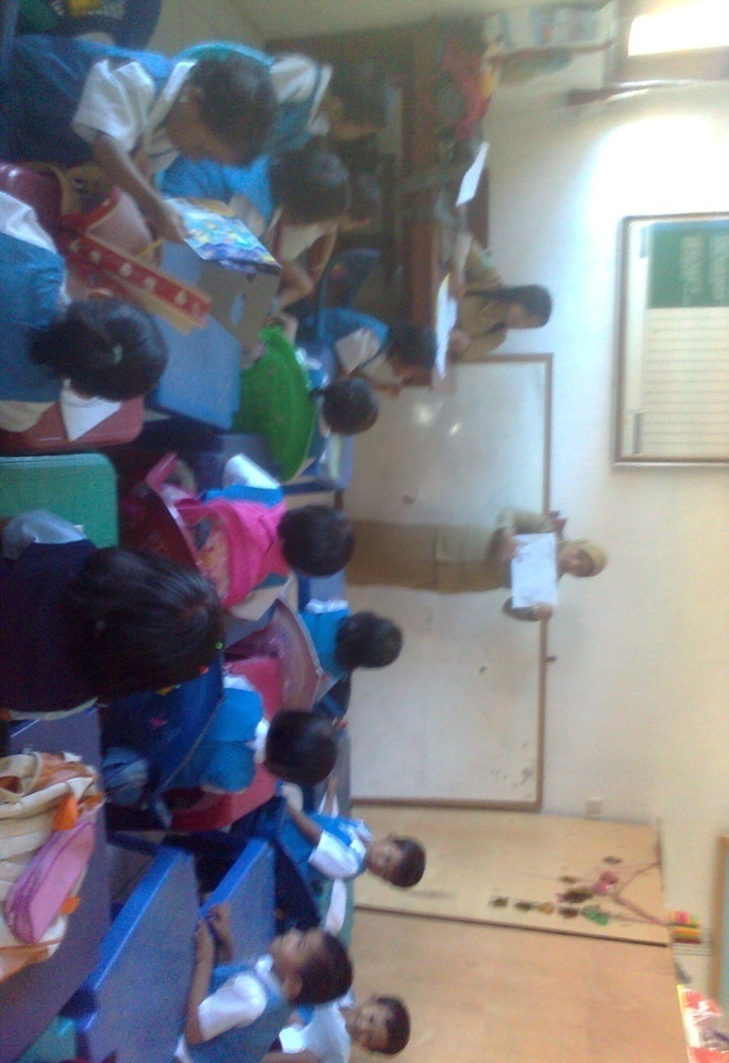
DOKUMENTASI
Guru menjelaskan materi pelajaran

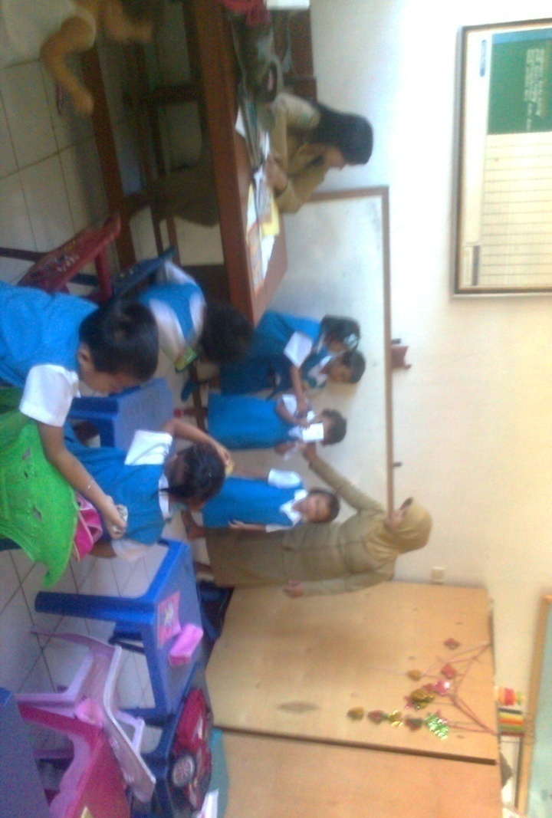

Anak secara bergantian menyebutkan huruf yang ada pada kartu huruf

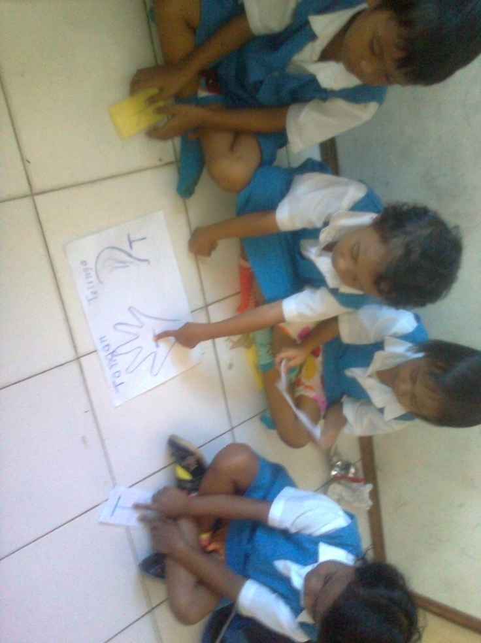
Anak menyebutkan huruf awal yang sama dari nama gambar

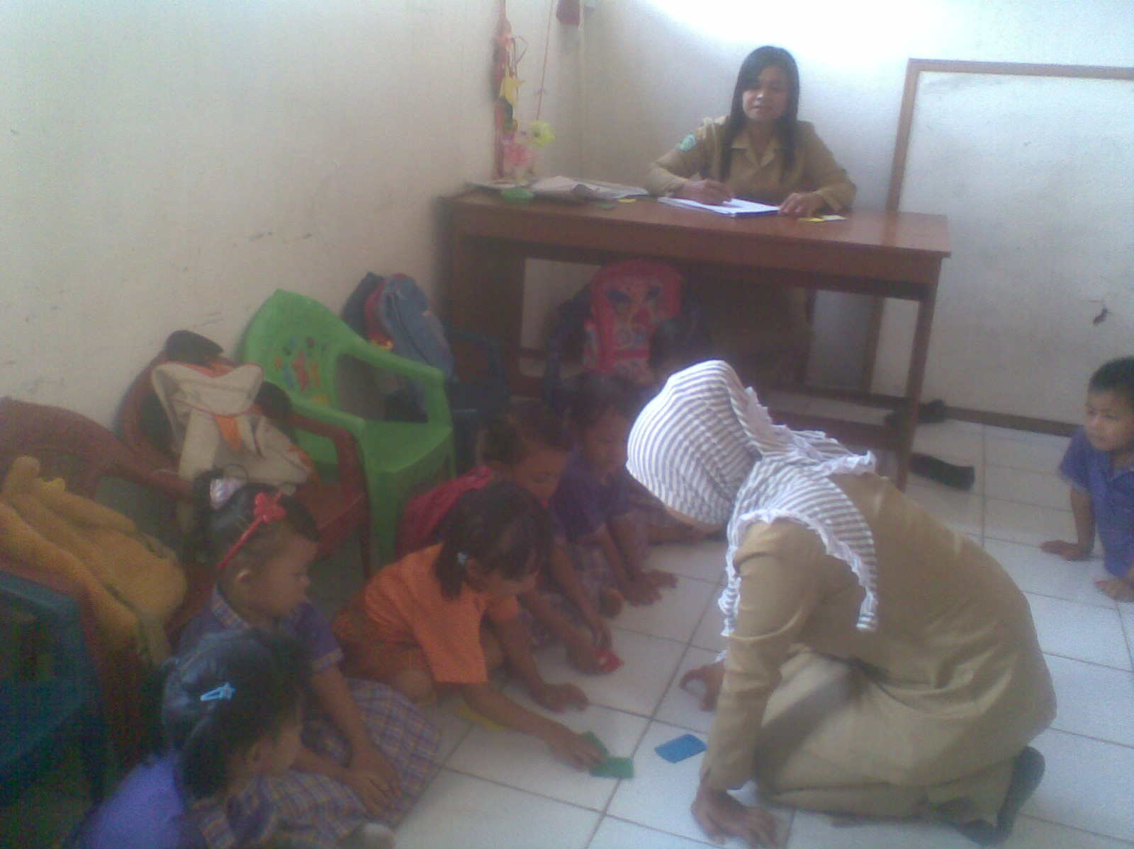

Anak mengelompokkan kartu huruf sesuai dengan warnanya

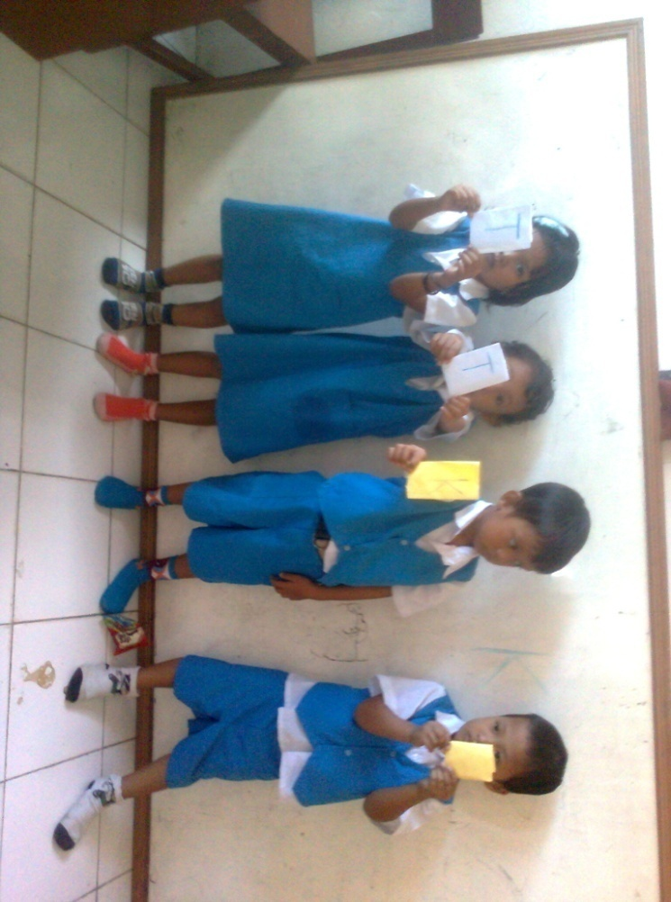
Anak mengelompokkan nama gambar yang huruf awalnya yang sama

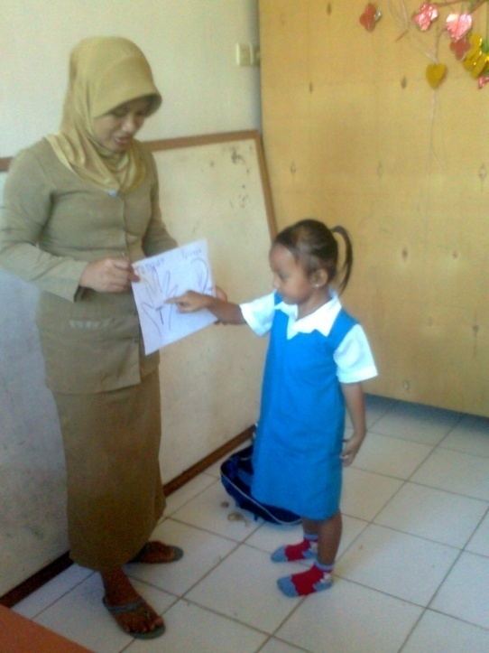
Anak menunjukkan huruf awal yang sesuai dengan nama gambar

